Лабораторная Работа № 8
Записи
14 неделя
Разработка программы, которая использует записи, в консольном приложении Borland Delphi 7.0
Синтаксис описания типа запись. Типы полей. Обращение к полю записи. Оператор With. Использование записи в качестве параметра процедуры.

Общие требования
Составьте программу, которая решает поставленную в вашем варианте задачу. Программа должна:
- представлять собой консольное приложение;
- содержать русскоязычный или украинско-язычный интерфейс;
- исходные данные должны быть заданны в качестве начальных значений переменных (тестовый вариант);
- содержать ввод исходных данных с клавиатуры (пользовательский вариант);
- отображать сведения о назначении и возможностях программы;
- отображать сведения об авторе программы;
- выводить результаты расчётов на экран;
- содержать запрос о продолжении работы;
- содержать в коде необходимые пояснения;

задание
- содержать основные данные в записях
- содержать основные алгоритмы в виде процедур
- процедуры должны быть универсальными (допускать их использование при решении других вариантов лабораторной работы);
- задача должна быть решена с помощью вызова процедур в основном блоке программы;
- программа должна быть протестирована.

Индивидуальные задания
№ | Задание
1 | A  O  C  B  D  E  Заданы координаты центра и одной вершины N-угольника ( N<27 – вводит пользователь). Определить координаты остальных вершин и его площадь. При решении задачи должен быть использован динамический массив точек. Каждая точка должны иметь уникальное имя: A, B, C, D …
2 | A  C  B  D  E  Заданы координаты двух соседних вершин N-угольника ( N<27 – вводит пользователь). Определить координаты остальных вершин и его площадь. При решении задачи должен быть использован динамический массив точек. Каждая точка должны иметь уникальное имя: A, B, C, D …
3 | Заданы координаты двух вершин основания равнобедренного треугольника и его высота. Определить координаты третьей вершины (два решения), его площадь и углы треугольника.  h  A  D  C  B
4 | Заданы координаты вершины, основания высоты и площадь равнобедренного треугольника. Определить координаты двух других вершин и углы треугольника.  A  D  C  B  S
5 | Заданы координаты прямого угла, вершины прямоугольного треугольника и длина его гипотенузы. Определить координаты третьей вершины (два решения), длину катетов, площадь и углы треугольника.  A  φ  B  C  d
6 | Заданы координаты прямого угла, вершины прямоугольного треугольника и длина его катета. Определить координаты третьей вершины (два решения), длину гипотенузы, площадь и углы треугольника.  A  φ  B  C  d
7 | Заданы координаты острых углов прямоугольного треугольника и длина его катета. Определить координаты третьей вершины, длину всех сторон, площадь и углы треугольника (четыре решения).  A  φ  B  C  d
8 | Заданы координаты острых углов прямоугольного треугольника и значение острого угла. Определить координаты третьей вершины (четыре решения), длину всех сторон и площадь треугольника.  A  φ  B  C
9 | Заданы координаты острого и прямого углов прямоугольного треугольника и значение острого угла. Определить координаты третьей вершины (два решения), длину всех сторон и площадь треугольника.  A  φ  B  C
10 | Заданы координаты центра и вершины правильного треугольника. Определить координаты двух других вершин и его площадь.  B  A  C  O
11 | Заданы координаты вершины ромба, точки пересечения диагоналей и его площадь. Определить координаты остальных вершин и длину сторон.  S  O  C  B  D  A
12 | Заданы координаты двух противоположных вершин квадрата. Определить координаты двух других вершин и его площадь (два решения).  A  O  C  D  B
13 | Заданы координаты двух противоположных вершин ромба и его площадь. Определить координаты остальных вершин и длину сторон.  O  C  B  D  A  S
14 | Заданы координаты двух соседних вершин шестиугольника. Определить координаты остальных вершин и его площадь (два решения).  B  A  C  D  F  E
15 | Заданы координаты двух противоположных вершин шестиугольника. Определить координаты остальных вершин и его площадь.  B  A  C  O  D  E  F
16 | Заданы координаты двух соседних вершин пятиугольника. Определить координаты остальных вершин и его площадь.  A  C  B  D  E
17 | A  D  C  B  Заданы координаты вершин четырёхугольника. Определить является ли этот четырёхугольник выпуклым.  A  D  C  B
18 | Заданы координаты вершин треугольника и координаты точки. Определить, расположена ли точка внутри треугольника или снаружи.  A  D  C  B  A  D  C  B
19 | A  O  C  D  B  Заданы координаты центра и вершины квадрата. Определить координаты трёх других вершин и его площадь.
20 | A  O  C  B  D  E  Заданы координаты центра и одной вершины пятиугольника. Определить координаты остальных вершин и его площадь.
21 | B  A  C  O  D  E  F  Заданы координаты центра и вершины шестиугольника. Определить координаты остальных вершин и его площадь.
22 | A  B  C  D  Заданы координаты двух соседних вершин квадрата. Определить координаты двух других вершин и его площадь (два решения).
23 | A  B  C  Заданы координаты двух вершин правильного треугольника. Определить координаты третьей вершины (два решения) и его площадь.

Контрольные вопросы
- Синтаксис описания типа запись.
- Типы полей.
- Обращение к полю записи.
- Оператор With.
- Использование записи в качестве параметра процедуры.

Методические указания

Создание консольного приложения
Для создания консольного приложения необходимо выполнить следующие действия:
- откройте главное меню Windows с помощью кнопки Пуск;
- закройте без сохранения файлы диалогового окна созданные по умолчанию;
- в главном меню Delphi выберите пункт File ► New ► Other… ;
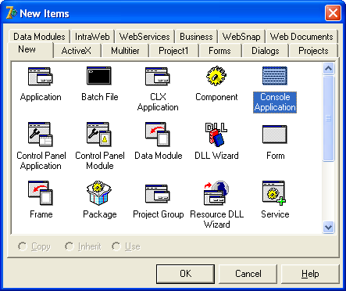
- в диалоговом окне New Item выберите Console Application и нажмите кнопку OK;
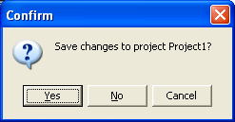
- для сохранения проекта нажмите кнопку Yes в окне сообщений Confirm;

Сохранение консольного приложения
По умолчанию Delphi предлагает сохранить проект в системном каталоге под именем Project1. Это самое худшее решение, которое только можно придумать. Кроме того, проект – это несколько связанных между собой файлов, которые должны храниться в отдельном каталоге.
- с помощью кнопки создайте папку со своей фамилией;
- откройте свою папку и создайте в ней папку проекта;
- дайте папке проекта значимое имя, например Treangle;
- дайте проекту значимое имя, например Treangle.dpr, и нажмите кнопку Сохранить;
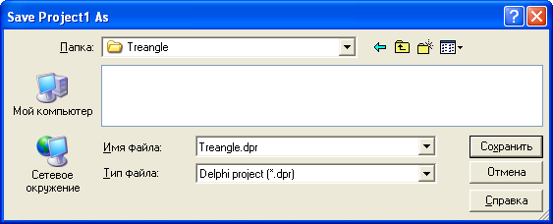

Создание русскоязычного интерфейса
Текст, содержащий символы кириллицы в консольном приложении отображается некорректно. Это обстоятельство связано с тем, что консольное приложение было предназначено для работы под DOS. При переходе на программы, написанные под Windows, была изменена кодировка символов национальных алфавитов. Эту проблему легко решить с помощью функции пользователя, код которой приведён ниже:
USES
SysUtils ;
{ ========== Функция возвращает преобразованную строку ====================== }
{ ===== символы кириллицы преобразованной строки корректно отображаются ======= }
{ ============== в консольном приложении Delphi ============================= }
FUNCTION Ru ( S : string ) : string ;
VAR
T : string ; { временная строка}
i : integer ; { номер символа в строке }
code : byte ; { код символа }
BEGIN
T := S ; { получает значение параметра }
FOR i := 1 TO Length ( S ) DO { для всех символов строки S}
BEGIN { изменяет кодировку символов кириллицы }
code := Ord ( S[ i ] ) ; { определяет код символа}
CASE code OF
{ ПРОПИСНЫЕ БУКВЫ }
192 .. 197 : T[ i ] :=Chr(code-64) ; { А-Е : 192-197 -> 128-133 }
168 : T[ i ] :=#240 ; { Ё : 168 -> 240 }
198 .. 223 : T[ i ] :=Chr(code-64) ; { Ж-Я : 198-223 -> 128-133 }
{ строчные буквы }
224 .. 229 : T[ i ] :=Chr(code-64); { а-е : 224-229 -> 160-165 }
184 : T[ i ] :=#241 ; { ё : 184 -> 241 }
230 .. 239 : T[ i ] :=Chr(code-64) ; { е-п : 230-239 -> 166-175 }
240 .. 255 : T[ i ] :=Chr(code-16) ; { р-я : 240-255 -> 224-239 }
END ;
END ;
Ru := T ; { возвращает значение временной строки }
END;

CONST
Alfavit = 'АБВГДЕЁЖЗИЙКЛМНОПРСТУФХСЧШЩЬЫЪЭЮЯ’+
’абвгдеёжзийклмнопрстуфхсчшщъыьэюя';
BEGIN
WriteLn ( Ru ( Alfavit )) ; { вызов функции Ru ( ) }
ReadLn ;
END.

Требования к оформлению отчёта
Отчёт должен быть распечатан на листах А4 с использованием стандартных рамок. Отчёт должен содержать:
- номер лабораторной работы;
- тему лабораторной работы;
- номер варианта;
- общие требования к лабораторной работе;
- индивидуальное задание;
- код программы;
- результат работы вашей программы.
Отчёт должен содержать выводы. В выводах вы перечисляете синтаксические приемы, которые были использованы вами при разработке программы.

